ＭＡＰ ＡＰ講習会
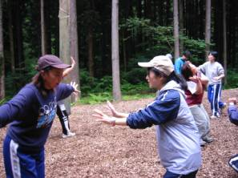
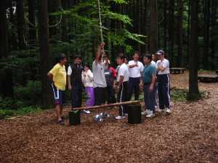

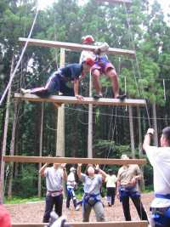

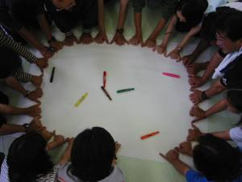
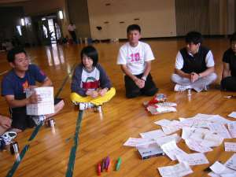

日 時： ２００３年７月２６日（土）～３０日（水）
場 所： 国立 花山少年自然の家
記 録： まんちゃん
ファシリテーター：はるみちゃん，アダム～，マブ

参加者：ハーフ，Kenya，L，ミロ，ハナコ，おさっち，えぬえいちけー，チョコ，ひろさん，モーリス，ハリ，Toshi，でいぶ，ハル，ミッキー，まつ，じぇい，ブル，まっさ，浜ちゃん，まんちゃん，島ちゃん，タイガーバーム，こんちゃん，オーバー，まあこ（２６名）

第１日目 ７月２６日（土）

出発前

宮城県連続地震の影響で，震度６の地震後，数時間経ってもなお，体が揺れている感じだった。
出発直前に勤務校の教頭先生より電話があった。生徒宅に連絡をとり，怪我はないか家屋の被害はないかを確認してほしいとのこと。すぐに生徒宅に電話。つながらない生徒宅あり。そこで花山に向かっている途中からも，携帯で連絡をとろうとしたが，つながらない。花山少年自然の家に到着して，公衆電話から何度か電話してやっとつながった。ある知的障害の生徒は，余震微震があると怖がって，すぐに家から飛び出してしまうとのこと。自閉症の生徒は，前回の地震ではパニックになったが，今回は比較的落ち着いているとのこと。家屋の被害はほとんどない。ひとまず安心した。その後，勤務校に報告。

受付

受付ではるみちゃんとアダムに再会。はるみちゃんとは約１年８ヶ月前に，たぶん一度だけＭＡＰ研究会でお会いしただけなのに覚えてくれていて，「まんちゃんね」と声をかけてくれた。アダムとは約２年ぶり。ＰＡＪスタッフの記憶力にはときどき驚かされる。アダムはネーム系アクティビティがとても得意で，参加者全員の名前をすぐに覚えてしまう。日本語がとても上手になっていた。

インフォメーション

「国立花山少年自然の家」の施設の使い方について。生活面について。
石巻方面の参加者は地震の影響で遅れるが，夕方には着く見通しである。
事務局の高校教育課生徒指導班のタクやＰＡＪのＭａｂも高速道路の一時通行止めのため，遅れるだろうとのこと。

オープニング

開会行事中も地震があった。
はるみちゃんから，「今後ももしかしたら地震の心配があるし，残してきた家族や生徒，学校のことを心配している方も多いでしょう。でも活動中はしっかり活動をしましょう。心配は別の時に。」・・・というお話があった。→ＢＥ ＨＥＲＥを指すのだろう。
ＡＭ

○ウインナ―
両手を少し伸ばし，目の前３，４０ｃｍ程度のところに１０本の指をぶらぶらさせ，目の焦点を遠くにすると，ウインナ―が見えてくる。
すぐ目の前のことばかりを（近視眼的に）追っていると見えないが，少し遠くを見たり視点を変えたりすると見えてくるという比喩。

○エレベーターエアー
１回目：参加者が円陣になって，ゆっくり歩いて移動する。その際，扉が開いてエレベーターの中に乗った時の気持ちになって移動する。→エレベーター内の空間は冷たい。
２回目：円陣になって，対角線上にゆっくり歩いて移動することは変わらない。その際，挨拶だけ交わして移動した時の気持ちで移動する。→１回目よりは少し和らいだ雰囲気や気持ち，関係になる。
３回目：円陣になって，対角線上にゆっくり歩いて移動することは変わらない。しかし，その際，お互いの名前を呼びながら握手をする。３人と。→和らいだ温かい気持ちになり別の空間が広がっていく。
参加者の誰もが，気持ちや雰囲気の移り変わりを感じとり，３回目のような関わり方を望んだのではないかと思う。

○ＺＩＰ ＺＡＰ
ぼやっと気を抜いてはいられない，集中力の必要なゲーム。またエラーを楽しめるゲームでもある。３人１組のポーズなので自然と両隣りの人との関わりが生まれるし，間違ったら，ちゃんと自己申告で指名する側になる要素も含まれている。
僕が指名する側になり，円の中に入って誰かを指名だけでどきどきしたが，そのうち徐々に自分の壁が下がってきたように気がした。

○ネームホイップ（呼ばれたい名前）
いろいろな呼ばれたい名前があって感心した。ＭＡＰ研究会で覚えた名前の人が８人いた。

○バンプティバンプバンプバンプ（ユーミーリサ）
名前を覚え，呼んだり呼ばれたりすることに慣れていくゲーム。指名される緊張感やエラーを楽しめるゲーム。
円の中にいる人が「右！」「左！」と指示する。慣れてきたら，「私！」「あなた！」を増やす。

○ＺＩＰ ＺＡＰ ＆ バンプティバンプバンプバンプ
さすが，体験会，講習ⅠⅡと研修をしてきたメンバー。なんとかくらいついていく。
活動に夢中になり，恥ずかしさを感じている余裕がなくなった。

○サークルザサークル
なんでしたっけ？覚えている人，教えてください。

○パワーセイバー
ペアで向かい合いポーズをとるゲーム。互いに自分の膝をパンパンと叩き，次に，「エネルギー充電」「エネルギー放射」「エネルギー遮断」の３つのポーズのどれかをとる。だんだん夢中になっていき，膝が痛くなった。
相手の出方やポーズを予想しながら，自分のポーズを出せるか？
これがその後，グループのイニシアチブに活きてくるのではないか。

○ディッシュでしゅ
「人生最大のアドベンチャー」などを紙に書き，丸める。その紙を宝物とする。４，５人１チームになり，フラフープの中に宝物を置く。他のチームの宝物は奪い，自分のチームのものは奪われないようにする。その際，各グループに１人ずつガードする人がいるが，その人にタッチされたら，活動できなくなる。活動できなくなった人を助けるためには，同じチームの人にタッチされなければならない。
１セット目，３分程度だったと思うが時間が速くすぎてしまい，何もしないうちに終わってしまった感じがした。
２セット目，リスクが怖くて，他のグループの宝物を奪えない自分に気がついた。
３セット目，今度はリスクを負ってチャレンジ。宝物をゲットできたが，自分のチームの場所に戻る時，奪った宝物のチームとは別のチームのガードにタッチされてしまった。目標を達成した後の気の緩みが原因だった。
このアクティビティ，僕は初めてだった。アドベンチャーの要素が詰まっていると感じた。
・スリルとサスペンス ・不安やリスク
・挑戦 ・知らない未知の世界
・やってみないと分からない発見

ＰＭ

○クロックパラダイムシフト
自分の頭上から下半身のほうに向かって，人差し指を時計まわりに回してみる。そうすると，あるポイントを境に，回転が時計回りだったものが，時計と逆回りに見える。
ここに何かメッセージがある。視点を変えると反対に見えることがあるということだろう。

○アッドオンストレッチ
なんでしたっけ？覚えている人，教えてください。

○チェンジアップ→ラインナップ
参加者みんなで正方形に並ぶ。一辺ごとに話し合ってポーズを決める。次に裏返しにして配られたカードを表に返して数字順に並ぶ。並び終えたらその辺のポーズをとる。
他のバージョンも行った。

○カクテルパーティ
「花山少年自然の家」のコップに，自分の呼ばれたい名前シールを貼り，それに好きな飲み物を注いであるつもりで持ち，パーティ気分で出会った人と優雅におしゃべりをする。

○アイデンティティ・クライシス（名刺交換）
５人とカクテルパーティで使ったコップを持って，
①人生最大のアドベンチャー
②チャームポイント
について話す。そして，お互いのコップを交換したら人物も入れ替わったことにするというもの。これを５人と行う。５人と交換しているうちに自分が誰だったか，誰のアドベンチャーだったか，チャームポイントだったかなど分からなくなるところが面白いところ。
相手の話をよく聴いていた？伝える時にその人になりきっていた？

○休憩
５人目のコップを本当の持ち主に返し，自分のものも受け取ってコーヒーブレイク。

○ネームワープスピード（呼ばれたい名前で）
自分の呼ばれたい名前を次々に速く言い，全員で何秒かかるかというイニシアチブ。
最初のタイム測定ですでに９秒台をマーク。「目標は？」で５秒という声があがった。正直言って僕は「そりゃ無理だよ」と思ってしまった。（限定枠）
しかし，「円陣をもっと小さく」「２人前には口の形を作って待つ」「いや４人前にはもう準備」「手の信号を送りながら言う」「次の人の肩に手を置いて」「耳は左隣の人のほうで口は右隣の人のほうを向けて」「全員が息を止めて自分の番を待つ」などいろいろなアイデアが出た。試行錯誤を重ねて目標を達成，４秒台をマークした。
ここにも体験学習法のエッセンスが詰まっていた。
それ，やってみようよ！
うん，いけるかもしれない！
という声が聞こえ，安心して自分のアイデアをみんなの前で言える雰囲気や，うまくいかなくてもいいからみんなでそれをやってみようという気持ちになっていった。そして目標達成へと結びついていった。また，エラーがあればその人自身が正直に自己申告し，それをみんなが受け入れると共にその姿勢を賞賛する雰囲気になっていった。

○腕・指で２つにグループ分け

○パイプライン
大研修室の一番奥にステーション（バケツ）があり，そこからスタートして１つのグループがパイプで地球儀ミニボールとビー球をみんなで協力して送っていく。ゴールは大研修室のドアを越え，階段近くにあるバケツの中。もう一つのグループはその逆の道筋でゴール。当然，交差する場面がでてくる仕掛けになっている。そこで，どういう関わり方をするかがポイント。
グループの誰かがボールを落とした時，どんな気持ちだったか？
落とした人はどんな気持ち？
頭に思い描いていたイメージと実際とはどうだった？
２つのグループの関わり方はどうだった？
グループ毎に振り返り，その後，全員での振り返り。
はるみちゃんより，「２グループに分かれて別々の活動することがあるが，参加者全員で１つのグループであり，競争ではない」・・・というコメントがあった。

○マインフィールド
ペアになり，１人が目を閉じる。もう１人がそれを言葉で誘導する。ステーションから入り反対方向にあるステーションから出るが，その途中，自分が紙に書いた「今回の研修で得たいものや目標」を辺り一面に散らばっている障害物に触れずにゲットするというもの。
僕はミッキーと組んだが，言葉による誘導が曖昧で不安感を与えてしまったかもしれない。また，最後の一歩（ステーション前のロープを越える）というところで，ロープを踏ませてしまい，最初からやり直しをさせてしまった。反省の多い活動になった。自分が目を閉じて進む立場になった時は，時間が経つにつれて歩幅が狭くなってくることに気がついた。また，誘導者の声がよく聞こえていると安心だったが，周りの人の声でかき消され聞き取りにくくなったりすると，不安になってくることに気づいた。
言葉を発するだけではコミュニケーションは成り立たないのでは？

ＮＩＧＨＴ

○石巻方面のハリ，まっさ，モーリスが到着。
○腕組で２つにグループ分け
○ルックダウンルックアップ（Ｎａｍｅバージョン）
肩が接するような円をつくり，みんなで「ルックダウン」「ルックアップ」の号令に合わせて，全員顔を下げ上げする。「キャッチ！」の合図で顔をあげ，必ず誰かの目を見るようにする。その時に視線が合ったら，その人の名前を相手より速く言うゲーム。残念ながら遅かった人は，もう１つのグループに移動する。
これで全員の名前を完璧に覚えられた。

○ＡＰ，ＡＢＣ，ＡＩＴＣについての説明

○Ｃゾーンアンケート
ロープで円を作り，その中をＣ（コンフォート）ゾーンとする。それよりもだいぶ大きな円を作り，その外はパニックゾーンとする。コンフォート）ゾーンとパニックゾーンの間はストレッチゾーンで成長ゾーン。みんなに聞いてみたいアンケートに応えて参加者みんなが自分の気持ちと照らし合わせて動くもの。
僕は「猪木のビンタ」について聞いてみたところ，Ｃゾーン内には５人ぐらいだった。僕がパニックゾーンに移動したのは「性転換手術」のみ。
自分の気持ちと参加者みんなの心の安全，成長領域を確認した。

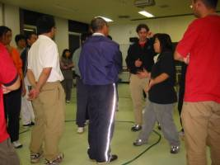
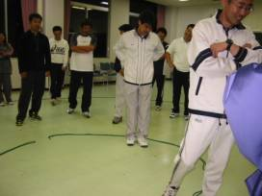

○インパルス対決編
参加者が向かい合った２列になって座る。そして目を閉じる。はるみちゃんがコインをトスする役で，コインが表だったら，グループ毎に最前列の人から次々と手を握って信号を伝えていき，最後尾の人が目の前のカエル（おもちゃ）をつかむゲーム。
速くつかんだグループの最後尾の人は列の最前列に移動する。お手つきしたら後戻りする。
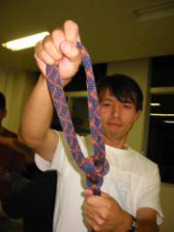
ＰＡには勝敗を競う活動は少ないが，これはその数少ないうちの１つ。とてもエキサイティングだった。目を閉じて信号を待っていると，次々に手を握る音が風のようにさざ波のように伝わってきた。

○ブーリンオン ア バイト
ロープワーク。カラビナ掛けるための確保用
のロープの端に作る。
結び目が動かず，且つほどきすい結び目が必要なときに使用する

ＭＩＤＮＩＧＨＴ

さすがはこんちゃん，気配り＆段取り＆リーダーシップは社会教育主事の鏡。みんなで冷たいものを堪能。ふだんアルコールをあまり口にしない僕も，なぜか調子に乗ってしまい深酒してしまった。

第２日目 ７月２７日（日）

ＡＭ

○あたなかあーど
カードパズルあわせ。３分割された絵の１片を各自１枚ずつ持つ。絵を完成させるべく，他のカードの持ち主を探すというもの。２，３回目は３つのカードをつなぐと面白い絵柄になる組み合わせにするべく，探し求めていろいろなカードの持ち主とあれこれ話し合うアクティビティ。

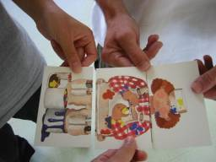
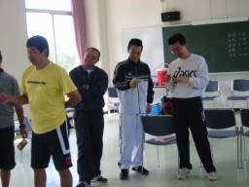

○５－５－５ストレッチ（アイソメトリック・ストレッチ）
２人組になって，いろんな筋肉に力を入れていき（５秒），その力を保ち（５秒），力を抜いていく（５秒）。手首を合わせたり，体の側面同士を合わせたり，腿と腿を合わせたり，各自工夫して行う。押し合いばかりでなく，引き合うのもあり。

○ウィンドミルストレッチ
２人組で背中あわせになって立ち，２人で手をつないだまま腕を大きく回転させてストレッチをするウォームアップ。１０回，行った。

○オートタグ（クルマオニ）
ペアになって腕を組み逃げるタグ。自分達ペアのクルマの音を決めて，「ブウウ～ン」などと言いながら逃げる。毛玉を持ったペアが１組あるが，それに毛玉をぶつけられないように逃げ，ぶつけられたらオニになる。

○ＰＥＯＰＬＥ ＴＯ ＰＥＯＰＬＥ
みなさんご存知の活動。「耳と耳！」などというリクエストが出ても心の安全は確保されていたと思う。

○ロイヤリティタグ
開かれた皇室を目指し，民間人をみんな皇族？にしてしまおうというゲーム。まず活動エリアをつくって，皇室の方１名を決める。その他のメンバーは民間人。皇室の方はスポンジボールを１つ持っている。それを民間人にぶつけると，民間人は皇族になってしまう。メンバー全員を皇室関係の方にするまでゲームは続く。最初の１人はスポンジボールを持って移動できるが，２人以上になるとボールを持ったままの移動はできなくなる。したがってパスだけでボールをぶつけて増やしていく。途中，誰が皇族で誰が民間人か分からなくなった時は，皇族が「ロイヤリティ～チェック！」と言う。すると，皇族は優雅に右手をゆらゆらと振り，民間人は障子から少し外を覗いているようなポーズをとる。３秒ぐらいその状態を続け，またゲームを再開する。スポンジボールを２，３個増やすと，よりスリリングになる。楽しくてけっこう盛り上がったウォームアップ。

○ＨＯＷ ＤＯ ＹＯＵ ＤＯ？
みんなで円陣を作る。How do you do？と言いながら２人が握手をして円の外側を走る。

○ＨＯＷ ＤＯ ＹＯＵ ＤＯ？ ＆ ＺＩＰ ＺＡＰ

○休憩

○グループ分け
焼き鳥はタレが好きか塩が好きかで２つのグループに分かれた。

○ＴＰシャッフル（電柱でござる）
ＴＰはTelephone Poleの略で電柱の意味であることから，和名「電柱でござる」とＰＡＪ社長の「おいしょ」が命名したとのこと。地上３０ｃｍ程度の横倒しの電柱（のような木材）に全員が乗り生年月日順や氏名５０音順などに並び換わる課題達成型のローエレメント。
１回目は誕生日順に並んだ。安全面に気をつけどのようにすれば電柱から落ちないで並べるかをみんなで考えやってみた。
課題が達成してから次の活動まで，２分間の休憩があったので，グループのみんなが次の活動に役立つような情報交換をしたが，すぐにタイムリミット。この２分間いう微妙な時間設定がファシリテーターの腕なのだろう。
２回目は非言語で血液型毎に集まるという課題。これがけっこう面白かった。振り返りではいろいろな意見が出された。血液型を示す身振り手振りが人によって違うので分かりにくかったとか，少しのことでもアクションで示すのでよけいな情報が多くて混乱してしまったとか，いやあれこれ情報を発信してみないとどれが通じるか分からなとか，それぞれに一理ある意見が出された。そしてグループの考え（集団思考）が深まっていった。

○ＰＡ式一本締め

ＰＭ

Ｍａｂグループ

○エーデルワイス
名曲エーデルワイスのメロディを歌ったりハミングしながら，左右交替するリバースモードでパニックを楽しむリズムゲーム。
まず互いに肩が触れ合う程度の円陣になって，手を用意する。左手は手のひらを上に，右手は手のひらを下に。それで，６拍子の間に１拍ずつ右手で次のような動作をする。
- 隣の人の左手をポンとたたく
- 自分の右膝をたたく
- 自分の左膝をたたく
- 自分の左手の甲を下から（右手の甲で）ポンとはね上げる
- 自分の左手の手のひらを２回ポンポン
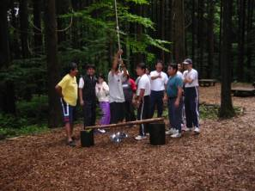
これを１６小節繰り返し，１６小節まで来たら１小節目に戻る。途中でファシリテーターが「リバース！」と声をかけたら，左手と右手をまったく逆にして同じ動作を行う。だんだん「リバース」するタイミングが速くなってきて，右左のわけがわからなくなったところで終了。

○カウントオフ
僕の知らないアクティビティ。誰か教えて。

○フリンチキング
みんなで輪を作り，鬼役の人が円の中心に
立ちボールをもつ。鬼役の人がボールを参
加者の誰かに投げたり投げるふりをする。
鬼役の人の投げるふりにひっかかって手が
伸びたり体が動いたりしたら鬼役と交替。
また，本当に投げられて受け取れなかった
場合も交替。これもエラーを楽しむゲーム。
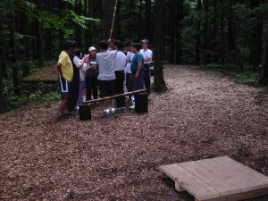
運動神経のいい人？鈍い人？がひっかかる
ゲーム。

○グループジャグリング

○ヘリウムフープ

○オールアボード
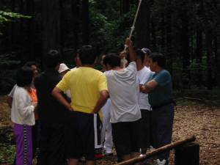

○ニトロクロッシング

○ゴルゴ１３
これは一時的なゲームではなく，キャン
プの全日程をを通じてのユーモアという
か，ひっかけとでもいうか，そんな感じ。

Ｈａｒｕｍｉちゃん＆Ａｄａｍグループ

○ハイ・ロー・ヨー
「ハイ！」「ロー！」「ヨー！」それぞれの号令とハンドアクションでまわして，エラーを出した人は円陣から抜け，見学者か妨害者になるもの。このゲーム，僕は好き。いつもまずまずのところまでは進むのだが，チャンピオンになったことはない。押し詰まってくると緊張してエラーしてしまう。
みんなが安心して（？）エラーできることは大事。

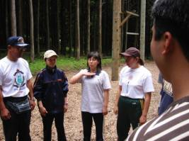
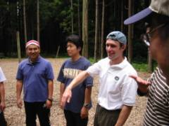

○サークルザサークル（フープくぐり？）

○ヘリウム・フラフープ（１人指を２本ずつ，１４人）
皆さんご存知のゲーム。違うのは指の本数。両手の人差し指の上にフープを乗せ，全員
指を離さないで地面に着くようフープを下げるというもの。
「う～ん，無理だ」と思ってしまった。ここでも僕は自分の思考の限界やものの見方の枠があるのを感じた。自分自身で知らないうちに限定枠を作っている。
みんな知恵をふりしぼり，いろいろ試してみたが時間内での課題解決はできなかった。でも悔しくはなかった。あれこれ意見が出たり試行錯誤することによってグループは形成されていった。すべてのアクティビティは次の段階へとつながっていくもの。

○グループジャグリング
内側を向いた円になり，できるだけ対角線方向にボールをパスして，全員を一筆書き状に結んだボールが廻るコースを決める。それぞれの人が誰から受けて誰にパスするのかを確認したら，グループの中でお手玉みたいに何個までボールを回せるかに挑戦する。キャッチに失敗したり，ボールが空中衝突したりして地面に落ちたら，最初からやり直し。目標値をグループで決めるようにすると，与えられた課題から自分たちの課題へとゲームが移行する。
タイガーバームがスタート役だったが，「みんな楽しんでる？」という言葉をしょっちゅう口にし，みんなもそれと同じ気持ちだったので，目標値にだけとらわれることなくそのプロセスを楽しめた。
目標設定って本当に必要？目標設定することによってそれに縛られて，「今このとき」を楽しく過ごせなくなるという弊害をときどき感じることがある。目標設定によって今を有意義に過ごすためには，立てた目標に縛られてはいけないと考えたりもする。今回のこの活動は，それがうまくいったモデルケースだったような気がした。

○休憩

○ニードル＆スレッド（縫い針）
伸ばせば手をつなげるほどの円になる。円の中に１人，円の外に１人。円の中の人は外の人にタッチしようとし，外の人は中の人にタッチされないようにしながら，隙をみて人と人との間を縫い針のように通る。通ったところの両側の人は手をつなぐ。状況を見て人数を２人にしてもよい。夢中になりすぎて安全面の配慮を忘れないようにする。

○アイランズ（島渡り）
６・７名がやっと乗れる程度の台（＝島）が３つと，長短の２枚の板がある。板は長い方で次の島に微妙に届かない長さ。島から落ちてはいけない。１つの島にメンバーの半分のが乗り，その島から２つ目の島にもメンバーの半分が乗った状態からはじめた。２枚の板を上手に使って，メンバーが入れ替わるというもの。
まず同じ島の住民同士がどうしようか話し合い，次に離れた住民同士が離れた場所から「どうしようか？」と声を掛け合い話し合った。離れた島から自分の島の安全性，「どう大丈夫？」「なんかアドバイスない？」とコミュニケーションを図った。２枚の板をテコの原理で使えば大丈夫だと，机上や離れたところから見れば分かるなのだが，実際，自分が島に乗っているとなかなか気がつきにくかった。特に板を出す割合などは離れた位置から見てもらうほうがよかった。
周りを見る人・アイデアを出す人・自分の役割を果たそうとする人。
この活動では，ウインナーやクロックパラダイムシフトの発想と離れた場でのコミュニケーションが生かされたかもしれない。

○休憩

○ＦＶ―Ｂｅｉｏｎｇ（グループのイメージ）
各自の２つの手を小指と親指でつなぎ，更に
全員がつないでバケツを持つイメージにしよ
うというアイデアをＫｅｎｙａが出し，「うん，
いい。そうしようそうしよう！」ということ
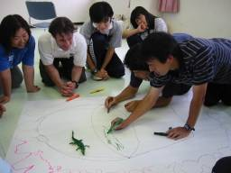
になった。各自，左手にはこの講習会の目標，
右手にはそのために必要なこと，バケツの中
には活動で得たもの，バケツの周りにはグル
ープにとって必要なものを書いた。
はるみくちゃんが，「うん，今とっても素敵な
絵になってるから，写真を撮ってあげる」と
言ってくれた。
その後，活動の合間に見直して，メンバーで
書き足していった。

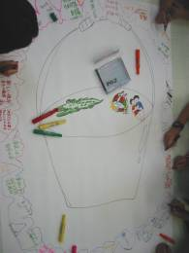
ＮＩＧＨＴ

○ウェスタンチャレンジ（足し算，掛け算）
人と向かい合った場合，「ロック！」と言い，
相手が「ダブルロック！」と言うのが決闘の
合言葉。西部劇のカーボーイになったつもり
で２人が任意の指の本数を出し，足し算（掛
け算）して先に答えを出したほうが勝ちとい
う早撃ちゲーム。いろいろな作戦をみんな考
えていた。勝つためには手段を選ばず，僕は
騙まし討ちの作戦をとった。

○ＦＶ－Ｂｅｉｎｇで目標設定→共有
体験学習が体験だけで終わらないために，個人目標とグループ目標をしっかり立て
る。自分の目標を達成していくために，仲間にどんな協力をしてほしいのか？
どんな環境が必要？ いつやるの？ どうやってやるの？
どうしたらいいと思う？

○ロープワーク
（スチュードベッカーラップ，セーフティノット，スクエアノット）

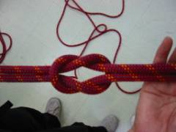
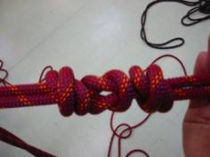

○ユニバーサルハーネスの使い方の実習

○カラビナについて

○ヘルメットについて

○制動器について

この晩は，少年用ベッドに寝てから頭の中で，あるいは夢の中でロープを結ぶ練習をしてしまった人も少なくなかった。このロープに命を託す・・・事の重大さにみんな緊張していた。

第３日目 ７月２８日（月）

ＡＭ

○ラインナップ（昨晩の睡眠時間，理想の睡眠時間）
昨晩の睡眠時間順にラインナップ。最短４時間ぐらいから最長８時間半まで。深夜のアクティビティをどこまでやったかで睡眠時間が決まった模様。僕が最長時間だった。僕の場合，睡眠時間がモロに自分の体調や人間関係に影響してしまう。初日の二日酔いで２日目はきつかったので２，３日目はパスした。次に理想の睡眠時間でラインナップ。この差で自分とメンバーのコンデションを確認できた。
○ミラーストレッチ
相手に合わせた動きのストレッチ。後で行ったモホークウォークのスポッティングに活きてくるシークエンスになっていた。

○フェンシングストレッチ
２人組になって，フェンシングをする時のように一直線上で構える。それで右手（左手）同士を握り合って，前後左右に押し引きして相手のバランスを崩し，相手の太腿に触れたほうが勝ち。

○ペアタグ（きのこ・きのこ・きのこと３回言って回っているうちに逃げる）

○スコープタグ（一つ目タグ）

Ｍａｂグループ

○ハンドクラッピング
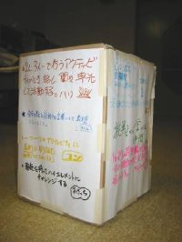

○ハイ・ロー・ヨー

○ロブザネスト

○目標設定

○ＦＶ-Ｂｅｉｎｇ

○キーパンチ

Ｈａｒｕｍｉちゃん＆Ａｄａｍグループ

○塩グループのポーズ
全体からグループ活動に分かれる時に分かりやすいように，「なんか塩グループのアクション考えない？」と僕が言ってみた。すると，まっさが，「じゃあ，これ」といって，力士が土俵で塩を巻くポーズをしてみせた。それに手の塩を払うポーズや合言葉を加えて完成。
まさか，こんなに素敵なポーズになるとは・・・。とてもうれしかった。

○愛してます❤（眼をつぶってセット）
これは一時的なゲームではなく，キャンプの全日程を通じてのユーモアというか，ひっかけとでもいうか・・・そんな感じ。エンジェルにハートマークを見せられた人は，愛の歌を熱唱する。

○目・口・体
３人１組になり，協力して目標物をゲットするアクティビティ。目役の人は見ることはできるが，話したり目標物を取ったりできない。口役の人は話すことはできるが，見たり取ったりできない。体役の人は目標物を取ることはできるが，見たり話したりすることはできない。それぞれの役を経験する。とても面白かった。テレビゲームなんかなくても人がいれば十分に楽しめるものだと思った。
「どの役が一番難しかった？」とい振り返りに対し，「中間管理職に位置する口」といういう人が多かった。「みんなはどの立場？」という質問に対しては人それぞれだった。時と場所，状況によって違ってくるのだろう。
「方法論ではなく感じることは？」というはるみちゃんの振り返りの時の言葉が印象的だった。

○休憩

○Ｂｅｉｎｇ（グループにほしいもの，グループで得たもの）

○ホエールウオッチング（ジャイアントシーソー）
昔は鯨見物に行く船は今よりずっと小さくて，鯨が見えてみんな一斉に移動すると船が傾いてしまったとか。このアクティビティの名前はそのへんに由来があるそうな。このゲームはもともと車椅子の人が参加できるゲームということで考案されたものという話を聞いたことがある。そういえば，外のエレメントは車椅子がすれ違うだけの広さがあった。
１回目は，まず全員が乗って船底がつかないようにバランスをとるという課題。意外に難しかった。
２回目は，右端の板４枚にいる人は左端の板４枚へ移動，左端の板４枚にいる人は右端の板４枚に移動。しかも，左端にいる人は話せるが右端にいる人は離せないという課題。
「船底が着く回数の目標設定。何回以内でできますか？」というはるみちゃんの質問。・・・この課題設定にもファシリテーターとしての腕を感じた。
シーソーに乗ってバランスをとりながら，いろいろ話し合って目標設定をした。
活動している途中，このアクティビティの困難さをどんどん感じていって，船底がつくたびにため息がもらたり，みんな諦めかけているように感じた。できるだけシーソーが動かないように平衡を保とうとしていた。
そんな時，オーバーが「もともと平行にしよう傾かないようにしようというのが無理なんだ。動かしながらバランスをとっていく」と言った。確かにその通りだった！みんなそれに近いことを考えていたらしく，その考えがよく分かった。そこから課題解決が楽になった。
振り返りではいろいろな考えが出され，また深く考えた。特に「バランス」ということについてみんなが考え，Beingにも表現され，また後の活動でずっと意識されていった。
今回のホエールウオッチングは「個人とグループの関わり」という比喩として僕は受けとめた。
グループの中で自分が動けばどうなるか？
景色を楽しみながら（＝プロセスを楽しむ）船を前に進める（＝目標に近づく）ためにはグループの中で自分が大きく動いたり，小さくに動いたり，動かなかったりしながらバランスをとっていくことが大事だと思った。

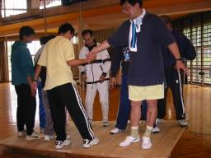
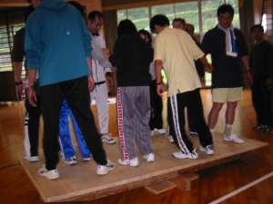

ＰＭ

○ワムサムサム（漢字変換すると→輪無寒無寒無）
円陣になって，隣の人と触れ合うぐらいまで近づく。下記のように歌いながら踊る。
ワムサムサム（左隣の人の両膝を両手で３回たたく）
ワムサムサム（同上）
グイグイグイグイ（右隣の人のあごを右手の親指と人差し指でつまむようにする；４回）
ワムサムサム（左隣の人の両膝を両手で３回たたく）
アハヒ～！（両手を上げながら右隣の人の背中をなでる）
アハヒ～！（同上）
グイグイグイグイ（右隣の人のあごを右手の親指と人差し指でつまむようにする；４回）
ワムサムサム（左隣の人の両膝を両手で３回たたく）
か～な～り，恥ずかし＆面白い。知らない人が見たら，新興宗教だと思うかな～。それとも変な人たちだと思うかな～。すっかりなれちゃて，恥ずかしくもなんともなくなくなってきた自分が怖い。

Ｍａｂグループ

○４コーナーズ

○ホエールウオッシング

○トラストシークエンス２人，３人

○ウィロー＆ラビテーション

Ｈａｒｕｍｉちゃん＆Ａｄａｍグループ

○ホグコール
声を頼りにパートナーを探し出すゲーム。全員が２人組に分かれて，語呂がよくて対になる合言葉を相談する。それぞれの合言葉が決まったら，一斉にスタートして，呼び合う合言葉を頼りにパートナーと再会する。探している時は，バンパーを出すことと目を閉じての活動なので，足元の安全確保に気をつける。

○ＦＶ―ＥＳＰ（４キーワード，ポーズ合わせ）
グループにとって大事なもの４つを考える。４つが決まったらそれにみんなでポーズを決める。２人組みになり，じゃんけんのように「せ～の！」でポーズをとり，２人のポーズがマッチング（あいこ）するまで続ける。それを５人と行う。

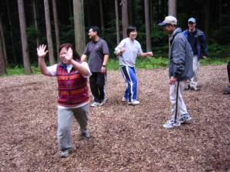

○オールアボード（中→小）
台の上に全員が乗る課題解決。台はしっかりしたもので，高さは１５cm程度。高すぎると危険で，低すぎるとつま先が地面に着いてしまう。１００人の場合はイナバの物置で，象の場合はサンスターの筆箱を使える。全員，台に足がついているエノキダケ状態にする。
ＰＡは結果ではなくプロセス重視。ここでもいろいろな意見が出され，みんなお互いの話をよく聴き，確認したり納得したりしながら進めていった。身体接触も多かったが，みんな心の安全は保たれていた。
ここでの学びが，次のニトロクロッシングにつながっていく。

○ニトロクロッシング
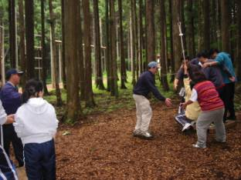
こちらと向こうに２つの台があって，その真ん中にぶら下がれる程度のひもがもたれ下がっている。台と台以外には落ちてはいけない。メンバー全員がこちらの台から向こうの台に渡る活動。初めてこのアクティ
ビティをした時は，楽しくてしか
たがなかった。童心にかえった。
協力して課題解決していく活動だ
ったけれども，「目」と「耳」と
「ハート」でグループの状況を感
じ取れたか？
- 目に見えていた？
- 声は聞こえていた？
- 活動しながらどう感じていた？

「ＰＡは日常生活から始まって日常生活に帰っていくもの」・・・といういつか聞いたＰＡＪのＫＡＴの言葉が頭に浮かんだ。

○休憩

○トラストシークエンス２人組，３人組
「トラストは信頼関係を築くというより，信頼関係を確認するっていう感じですかね」・・・といういつか聞いたＭａｂの言葉が頭に浮かんだ。確かにその通り，ここまでの仲間との関係を確認するという感じだった。

○ウィロー＆ラビテーション（柳に風）
「体験してみたい人，どうぞ」というＦＴの言葉で始めたが，結局，全員が体験した。
その後，輪の外から見守っていたはるみちゃんに誰かが，「はるみちゃんもどうぞ」と言い，「そうだね」とみんながうなずいた。はるみちゃんが同意して柳に風をやり終えた時，「ＦＴになってから，みなさんと一緒にこうやって体験できる機会が少なくなってきて・・・」と言っていた。その時のはるみちゃんの目と口調が，がうるうるしているように見えたのは僕だけではなかったと思う。

○モホークウオーク
このアクティビティの名前になっているモホークというのはアメリカ先住民族の「モホーク族」に由来する。彼らはとてもバランス感覚がよくて高いところでも平気なので，ゴールデンゲートブリッジを造る時にとび職人として大活躍したとのこと。モホーク族になったつもりで，柱の間に渡してあるワイヤーの上を渡って，全員が協力し安全に移動するというアクティビティ。
やってみると，手をつないでいると予想以上にワイヤーの上で頑張って立っていられるということが分かった。
１番目のブロックは，１日目にこの講習会で得た「安心感」に気をつけてやってみようということになってトライ。
２番目のブロック（は，２日目に得た「笑顔でチャレンジ」に気をつけてトライ。
３番目のブロックは，３日目に得た「つながりとバランス」に気をつけてトライ。
いろんな意見やアイデアがでてきた。その時どうしたか？
まずは耳を傾けてそのアイディアでトライしてみた。
トライを繰り返す中で，失敗から学んでいった。
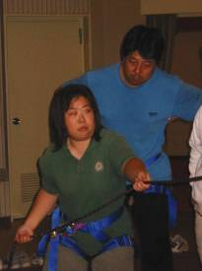
トライしながら考える。
・・・その過程での学びが大事。
何に焦点をあてているのか？
それについて共通理解はしているのか？

ＮＩＧＨＴ

○５チェンジ
参加者が２人組になり，まず相手の服装や
ヘアスタイル等の外見を１分間よく見る。
次にお互いに背中合わせになり，５ヶ所外
見をチェンジする。そして，どこをチェン
ジしたかを当てて確認する。
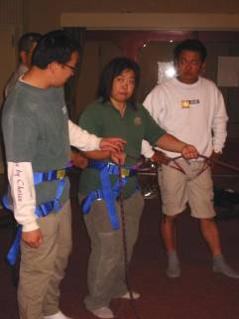
道具を必要としないで手軽にできる活動。
見ているようで案外見ていない，見落とし
ているということを再確認した。「どうやっ
てだましてやろうか？」といたずら心が湧
いてきたり工夫したりしておもしろかった
やってみて気づいたことの振り返り→エイ
エレメントでの注意力の喚起。安全確認に
つながる。

○ロープワーク

○ユニバーサルハーネス

○スチュッドベッカー ラップ

○ビレイスクール

第４日目 ７月２９日（火）

ＡＭ

○連結オニ（ガッチャンオニ）
２人組で腕を組んだりほどいたりの鬼ごっこ。オニと逃げ手のほかは，２人組で腕を組んでいる。逃げ手の人はピンチになったら，そばのカップルに勝手に連結することができる。連結された逆側の人は，腕をほどいて新しい逃げ手になる。タッチされたらオニと逃げ手は役割を交替する。参加者の人数が多い時や運動量を増やしたい時は，オニと逃げ手の数を増やすとよい。

○ビレイの練習
ハイエレメントに挑戦する前に，これまでＮＩＧＨＴに練習してきたロープワークを復習し，カラビナとスティッチプレート（＝制動器 ブタの鼻）をつけた。また，それらを用いたビレイ（他者をロープで確保すること）の練習を行った。

○ハイエレメント ↓

○キャットウオーク
チャレンジャー，ビレイヤー，バックアップ，アンカーの４人１組，それに梯子の取り付け役２人でハイエレメントに挑戦。高さ７，８ｍ程の位置に渡された丸太の上をバランスを取りながら渡る。下から見ているとなんとなく行けそうなのだが，実際に上に登ってみると高いし，揺れるし，風が強く吹くと体が持っていかれそうになるし，なかなか怖い体験ができる。
最初の一歩が出ないのだが，踏み出したらもう止まれない。自分の中の「怖い」「やめたい」という気持ちをなんとかなだめすかし，仲間を信じて歩き通した。
ハイエレメントを初めて体験した時，素の自分に久しぶりに再会した気持ちになったのを覚えている。怖いことを素直に怖いと思える。そしてその気持ちをもう一人の自分がなだめて，がんばってやり遂げる。自分と話をする。「大丈夫，大丈夫，きっと成功する！」って。そして，ロープの先にいる仲間を信頼できる自分にも気がつく。

ＰＭ

○ジャイアントラダー（巨人の縄梯子）
太めの角材がワイヤーでつないであるハシゴを登っていく。一段一段の間隔が広く，しかも上に行くほど間隔が広くなるのでとてもチャレンジング。まさに巨人の縄梯子。２人で協力して上っていく。個人的な挑戦と信頼・協力の色合いが強く，チャレンジャー同士，そしてビレイヤーたちとコミュニケーションを取り合いながら「あきらめようか」，「もっと上ろうか」という葛藤のもとで上っていく。
こんちゃん＆チョコのペア，タイガーバーム＆Ｌのペア，えぬえいちけー＆島ちゃんのペア，それぞれのチャレンジを見ていて，それぞれの活動の様子から学ぶことがあった。それぞれのペアについてのチャレンジを書き記すだけでもＡ４で１枚ずつぐらいの記述になってしまう。僕はハルとペアになった。僕はやせっぽちなので身軽に登っていくのが得意，ハルは筋肉マンなので力持ちで持ち上げたり支えたりするのが得意，ということが活かされて満足のいくチャレンジになった。
体験学習法では，目標を達成したかしないかという結果よりも，「どう達成されたか」という過程に意味があり，その過程について考えるのが振り返り。ＰＡは体験学習サイクルがまわっていく過程（つまり学びのプロセス）に焦点をあてている。目標を達成した・しないではなく，「どう達成されるか（どういう経過を経てそこに達したか）」が大事。

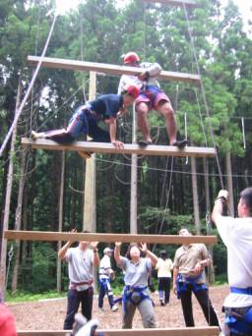
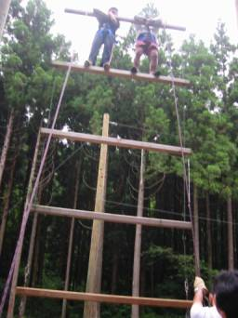

○手つなぎトラバース
空中に張られたワイヤーを２人で協力し合ってわたっていくアクティビティ。上に張られたワイヤーから３本だっけ？のロープがぶら下がっていて，それを使って渡っていく。２人で協力する気持ちや相手を思う責任感などが強く必要とされる。やり遂げてきた仲間達は感極まって抱き合いながら互いの健闘をたたえあったりしていた。
下にいる仲間からアドバイスをもらえる環境があった。しかし今回，僕は高いところで，きちんとモノを考えて行動ができるかどうかチャレンジしてみようと思い，そのことをみんなに伝えてから行った。・・・というのは，初めてスキューバダイビングをやった時，陸上で練習していた呼吸法が，いざ海中ではうまくできなくなった経験があったからだ。日常の環境ではできても，違った環境では考えられなくなったり行動できなくなったりすること（つまりパニック）があるから，それにトライしてみたかった。

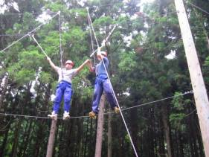
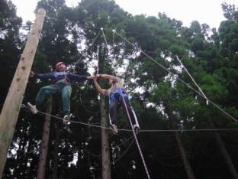

○パンパープランク
高さ７，８ｍ程の小さな踏み台から，空中に浮かぶバーをめがけてジャンプするアクティビティ。落下する時の衝撃がすごいので，チャレンジャーはフルボディハーネス（体全体で衝撃を受け止めるハーネス）をつけ，ビレイはロープを木の中に通して滑らないようにし，それを大人数で持つ。
バーは１つの目安で，バーをつかむことが必ずしも目標やチャレンジではない。バーをつかまないほうが怖いので，わざとつかまないというチャレンジもあると思う。

○ＰＡ式三本締め（１回目はふつうの三本締め。次に隣の人と手のひらを合わせて３回）

ＮＩＧＨＴ
夕食と宴会をかねて食堂に集まった。突如，浜ちゃんが司会者に誰からともなく指名され，会を進めた。乾杯の音頭はまっさ。途中，席替えのための「嵐」がやってきたり，たれチームの「ゴルゴ１３」や塩チームの「愛してます」が入り乱れ，にぎやかに３時間半が過ぎた。たれチームのスナイパーはブルだったことがバレたのに，シラをきりとおそうとするブルがとても面白く，それにツッコミを入れるみんなもとても面白く，盛り上がった。塩チームの愛のメッセンジャーを間違って言い当てて，僕やえぬえいちけ～は愛の歌を熱唱するハメになったりした。
隣に座ったまあこから，群馬でのＰＡの広がりを聞かせてもらった。名前は存じ上げているが，ムーミンという１人の先生から草の根運動的に広がり，県教委のバックアップなしに，月１回程度の体験会を継続しているという。もちろん授業にも導入しており，まあこの学校では，更に特色ある学校づくりの目玉としてＰＡを取り入れるまでになってきたという。そんなわけで，まあこの勤務校の校長先生はＰＡに理解があり，今回の講習は承認研修で参加できた（もちろん参加費は自腹）とのこと。
宮城県は全県でバックアップしていることや，また，１年間でＡＰ，ＡＢＣ，ＡＩＴＣの三つを出張扱いで受講できる我々宮城の教員を羨ましがっていた。それと同時に恵まれていることを自覚し，もっとがんばらなくちゃねというようなニュアンスのことを話の中で自然と感じとらせてくれた。
最後は，じゃえいの発案で「に～！」と顔じゅうを歯にしての笑顔のポーズをとって，３６０度みんなに見せるというアクティビティで幕を閉じた。

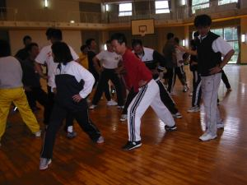
第５日目 ７月３０日

ＡＭ

○スローモーションタグ（正式名称は？）
ストレッチをかねてゆっくりと体をスロ
ーモーションで伸ばしながら移動し，誰
かをタッチする。タッチしたらしたらそ
の手は自分の腰につける。つまり２回タ
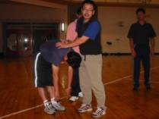
ッチしたら両手は腰につける。メンバー
みんなの両手が腰につくまで続けるウォ
ームアップ。

○１０秒間ストレッチ（正式名称は？）
ペアになり，１人が伸ばしたい部位を
５秒間ストレッチをする。もう１人が
ストレッチしている人の体をやさしく
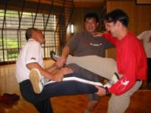
（強くではなく）５秒間押す。そうす
ると，あら不思議，さっきより体がよ
く伸びる。２回目の５秒間ストレッチ
をしている時，お互いに息を吐きなが
ら伸ばすところがポイント。

○鶴ストレッチ（井げたストレッチ）
３人が右足で井げたのように互いに乗
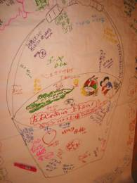
せあってバランスをとる。右足の次は
左足。身長差があるとなかなか苦しい。
でも足がよく伸びて僕は好き。

○巨人，妖精，魔法使い
２チーム対抗じゃんけん。巨人は妖精
に勝ち，妖精は魔法使いに勝ち，魔法
使いは巨人に勝つルール。まずチーム
ごとにどのじゃんけんポーズを出すか
相談する。それぞれのポーズを向かい
合った２チームが一斉に出し，じゃん
けんに勝ったチームは負けたチームを
追いかけてタッチし，負けたチームは
タッチされないよう自分の陣地まで戻
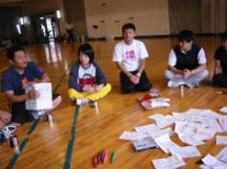
るというもの。勝ったチームにタッチ
されたら，そのチームの新入りになら
なければならない。
一瞬の判断力や相手チームを読む力，
瞬発的な脚力で勝ち，エラーで楽しめ
るアクティビティ。

○ＦＶ－Ｂｅｉｎｇ
もう一度振り返り，記入や確認。話したい
ことや聞きたいこと。塩チームのBeing
はマイナス面（グループのみんなにしてほしくないこと嫌なこと）をあえてかかないやり方をＦＴのはるみちゃんとアダム～で話し合って今回，やることにしたという話も聞いた。数あるBeingのモデルの１つ。

○屋内ムササビスウィング
普段着用するハーネスのほかにチェストハーネス（上半身用）つけて，背中からつり上げてもらう。他の参加者はビレイ役。まさに一人のために全員が力を貸してくれるという信頼を感じるエレメント。全員で５，４，３，２，１，で一気に引っ張る。そうするとあらまあ，ムササビのように飛ぶ飛ぶ・・・。ピーターパンになった気分。
このアクティビティは視覚障害の人でもＯＫだそうで，アメリカでは車椅子ごとムササビスイングができる施設もあるという。
飛ぶ前に，「この５日間で学んだことや得たもの」をみんなの前で話して共有し，明日に向かって飛んでいくという比喩だった。Toshiが念願のハイエレメントに挑戦した。

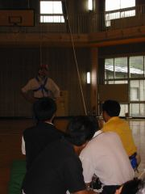
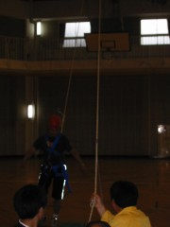

後半は場所を中研修室に移動して，「この５日間で学んだことや得たもの」をみんなの前で話して共有した。みんなに対する感謝の言葉や今回の講習で学んだことを明日からの生活に活かしたいということが多かったように思う。
群馬から１人で参加したまあこからは，「ＭＡＰ研究会群馬支部を作る」というお話があり，「本部がしっかりしてください」という励ましの言葉もあった。
僕は森の中（山形，源流の森）で，ムササビスイングを経験していたこともあったから，ハイエレメントの緊張なしで，中研修室で落ち着いて話したり歌ったりできて良かった。
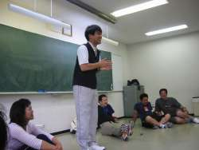
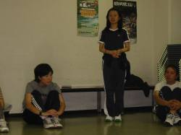

○インパルス

○インパルス
アダム～のファシリテーションには驚かされた。４泊５日の最後にインパルスをもってくるとは・・・。インパルスはアイスブレ―キングやウォームアップでやるものと僕は思い込んでいた。
「モウ，コトバハイラナイトオモイマス」と一言だけ。
１回拍手→２回拍手→２回足踏み→２回拍手２回足踏み→きつねマーク→ハートマーク
と参加者全員が自然に無言で送っていった。

○修了証授与
ＰＡ的な終わり方だった。はるみちゃんが講習会修了証をシャッフルして裏返しにして受講者に渡した。手元にきた修了証は偶然の一致がなければ自分のものではない。表の受講者名は，４泊５日で慣れ親しんできたキャンプネームではなく，「本名」。
僕たちの日常生活はその人の本名を知ることから始まり，だんだんニックネームがついていく。でもＰＡはその逆。
みんな，本名や年齢などはよく知らない。その人となりにふれ，見て，聞いて，感じてきた。
「どうにかして本人にあげてください」というはるみちゃんの言葉どおり，２６人の中から探しあてて修了証を渡す。
今回のファシリテーター３人の署名入り修了証を，プレゼンター役になった受講生が，読み上げたり握手をしたりしている様子があちこちで見られた。
みんなでつくりあげてきたワークショップ，ＭＡＰ・ＡＰ講習会はこれで終わった。

重い荷物をひきずって，２週間後のＡＢＣ講習で元気に会えることを楽しみに，みんな分かれていったが，笑顔の者，泣きそうになっている者，どっちともつかず顔がひきつっている者（僕？）など，さまざまだった。

